Министерство промышленности, торговли и предпринимательства

Нижегородской области

Некоммерческая организация

«Фонд развития промышленности

и венчурных инвестиций Нижегородской области»

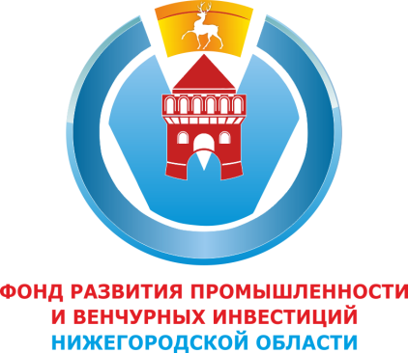

**РЕГИОНАЛЬНЫЙ**

**ФОНД РАЗВИТИЯ ПРОМЫШЛЕННОСТИ**

Региональный фонд развития промышленности осуществляет финансирование проектов, реализуемых по приоритетным направлениям российской промышленности в определенных отраслях и направленных на разработку и внедрение на предприятиях Нижегородской области перспективных технологий, соответствующих принципам наилучших доступных технологий, в том числе базовых отраслевых технологий, на производство новой конкурентоспособной и высокотехнологичной продукции гражданского назначения с импортозамещающим или экспортным потенциалом.

Финансирование проектов осуществляется путем предоставления займов при софинансировании с федеральным Фондом развития промышленности в рамках программы «Совместные займы».

**Параметры займа:**

* суммарный объем займа Фондов — от 20 до 50 млн. рублей;
* срок займа — не более 5 лет;
* ставка — 5% годовых;
* выплата основного долга производится в последние 2 года срока действия договора займа.

**Проекты должны соответствовать следующим требованиям:**

* общий бюджет проекта — не менее 40 млн. рублей;
* целевой объем продаж новой продукции — не менее 50% от суммы займа в год, начиная со 2 года серийного производства;
* наличие обязательств по софинансированию проекта со стороны Заявителя, частных инвесторов или за счет банковских кредитов в объеме не менее 50% общего бюджета проект, в том числе за счет собственных средств Заявителя и/или аффилированных лиц, бенефициаров Заявителя не менее 15% суммы займа.

При расчете объема софинансирования могут быть учтены инвестиции, осуществленные в проект за 2 года до даты подачи Заявки.

Обеспечение займа предоставляется в объеме, равном сумме займа + сумме процентов за весь срок. Некоторые виды основного обеспечения принимаются Фондами с дисконтом.

**Контакты:**

Адрес: г. Нижний Новгород, ул. М.Горького, д. 117, оф. 1313

Телефон: (831) 296-09-40

Сайт: www.frpnn.ru